
Муниципальное бюджетное дошкольное образовательное учреждение
города Керчи Республики Крым «Детский сад №63 «Теремок»
298310, г. Керчь, ул. Орджоникидзе, 42 тел. (06561)35075
ИНТЕГРИРОВАННОЕ ЗАНЯТИЕ ПО РАЗВИТИЮ РЕЧИ, КОММУНИКАТИВНЫХ НАВЫКОВ, ОЗНАКОМЛЕНИЮ С ОКРУЖАЮЩИМ
ПУТЕШЕСТВИЕ ПО СТРАНЕ ЭКОНОМИКИ
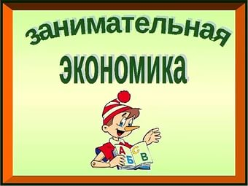
Цель:
- Развивать у детей логическое мышление, умение делать умозаключения; развивать наблюдательность, воображение, смекалку, умение рассуждать; познакомить с элементарными знаниями в экономике, формировать представление о потребностях, желаниях и нуждах человека; показать детям широкий спектр потребностей; пополнять активный словарный запас, развивать монологическую и диалогическую речь.
Задачи:
- Познакомить детей со сложным миром предметов и вещей (как результата труда людей), человеческих взаимоотношений.
- Дать представления про взаимосвязь между этическими и экономическими категориями: деньги, труд, товар, цена, с одной стороны, и честность, щедрость, экономность — с другой.
- Познакомить с элементарными экономическими понятиями, со способами зарабатывания денег и разумной их трате.

Развивающие задачи:
- развитие навыков речевого общения;
- развитие связной речи;
- развитие зрительного и слухового внимания;
- развитие общей моторики и координации речи с движением;
- развитие зрительного внимания, мышления, творческого воображения.
Образовательные задачи:
- уточнение и активизация словаря;
- совершенствование грамматического строя.
Воспитательные задачи:
- формирование взаимопонимания, доброжелательности.
Задачи:
- Пробуждать здоровый интерес к деньгам, учить бережному отношению с деньгами;
- Учить решать простейшие экономические задачи;
- Развивать логическое мышление, наблюдательность, пополнять активный словарный запас, развивать монологическую и диалогическую речь, умение делать умозаключения.
Оборудование: презентация по экономике для детей, конверты с заданиями, карточки “Потребность и профессия”, рисунки о потребностях человека для аппликации.
Словарь: банк, банкир, банкомат, потребности, товар, услуга,
экономика

Ход непосредственно образовательной деятельности:

Приветствие детей.
Воспитатель показывает детям письмо:
- Кто-то бросил нам в окошко,
Посмотрите, – письмецо.
Может, это лучик солнца,
Что щекочет мне лицо?
Может, это воробьишко,
Пролетая, обронил?
Может, кот письмо, как мышку,
На окошко заманил?
- От кого же это письмо? Адресовано детям нашей группы ,обратный адрес «Сказочная страна Экономики». Давайте поскорее откроем конверт и почитаем его.
Текст письма
«Здравствуйте, дети! Пишет вам всем ребятам известная, особа интересная, веселая экономистка – Муха Цокотуха! Обращаюсь к вам за помощью. Вы помните сказку обо мне?
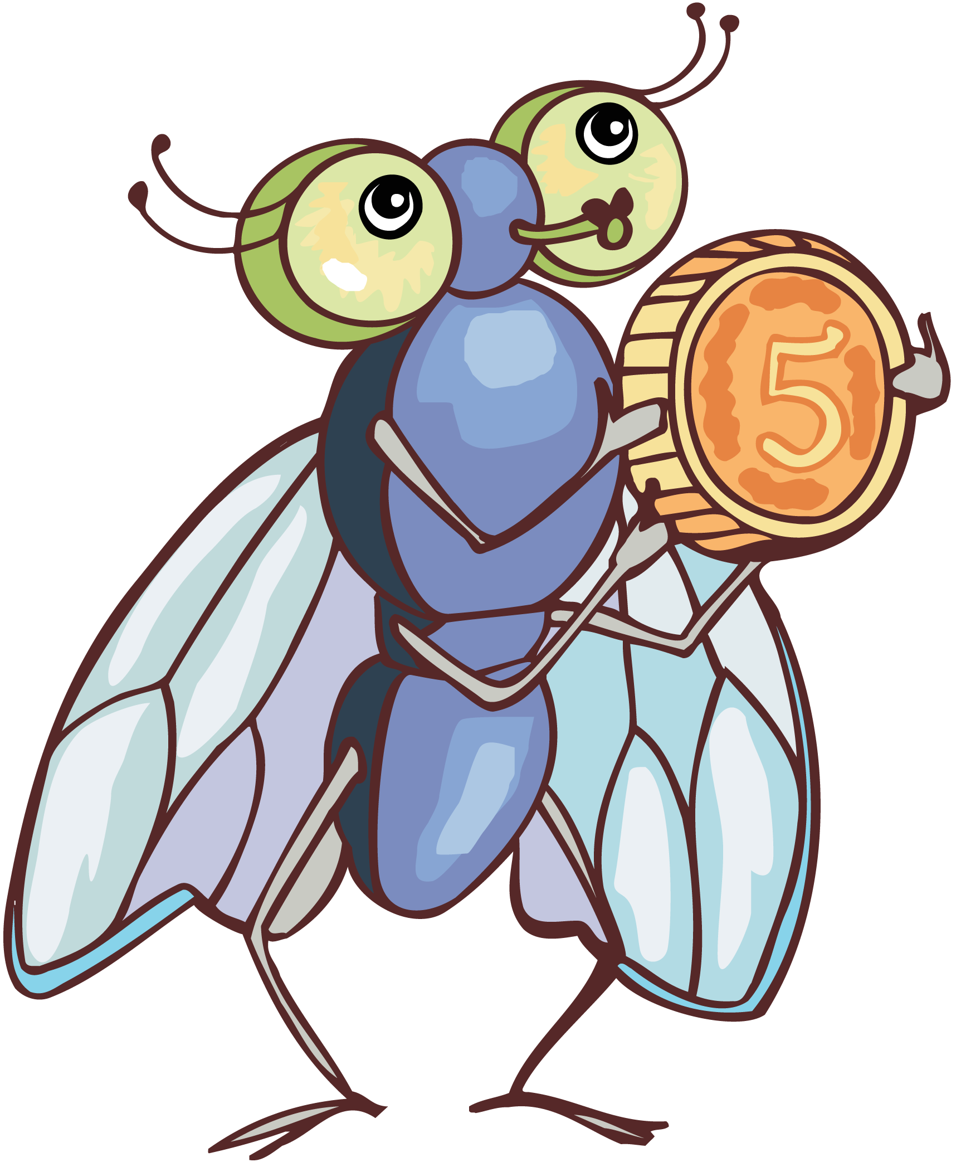
Муха по полю пошла,
Муха денежку нашла.
Пошла Муха на базар
и купила… самовар!
Ребята, а что еще можно купить за деньги? Помогите мне, пожалуйста, разобраться. Я приглашаю вас в сказочную страну экономики.
Я желаю всем удачи,
Жду, до встречи, в добрый час!»

Ребенок:
Экономика — наука,
Только вот какая штука:
Ведь важнее, чем юристы,
В этот век - экономисты!
Воспитатель: Ну что, ребята, поможем Мухе Цокотухе разобраться в экономической науке?
Дети: Да
Воспитатель:
- Тогда пора отправляться в сказочную страну Экономики.

Ребенок:
- А как же мы туда попадем?
Воспитатель:
- А вы забыли про наш волшебный зонтик,
- Вот на нем мы и отправимся в путешествие. Вставайте друг к другу плотнее – полетели.(Воспитатель стоит в центре круга с большим раскрытым зонтом, дети держатся за ленточки и бегут вокруг. Звучит музыка, имитирующая звук ветра).

Садятся на стульчики.

Воспитатель: Мы ребята, с вами оказались в сказочной стране Экономики.
Звучит музыка, в зал влетает Муха – Цокотуха.
Муха: ЗЗЗЗЗ….
Зздравствуйте, ребята!
Как я рада, что вы откликнулись на мое письмо и прилетели в нашу сказочную страну Экономики!
(пляшет и поет) Муха по полю пошла,
Муха денежку нашла.
Пошла Муха на базар
и купила… самовар!
Угадайте как это зовётся, что за деньги продаётся? Это не чудесный дар, а просто напросто … товар.
Муха: вот я и хочу узнать что такое товар и для чего он людям нужен.
(Ответы детей)- продукты, игрушки , лекарство и др.
Воспитатель: Товар – это всякий предмет или услуга которая нужна человеку.
Дети: Да, это потребности.

2.Есть потребности, которые нужны всем людям на свете: тепло, вода, одежда, продукты питания.
3.А есть потребности, которые бывают не у всех, например, игрушки нужны только детям.
Дети: 1.У солнышка есть правило:
Лучи оно расправило
Раскинуло с утра-
И на земле жара.
Что человеку надо? (тепло)

2.Жарко, жарко, нету сил!..
Пить прохожий попросил:
-Вовка, добрая душа,
Дай напиться из ковша.
Что человеку надо? (вода).


3.Девочки и мальчики
Прыгают от радости
В каждом чемоданчике
Яблоки и сладости (пища)

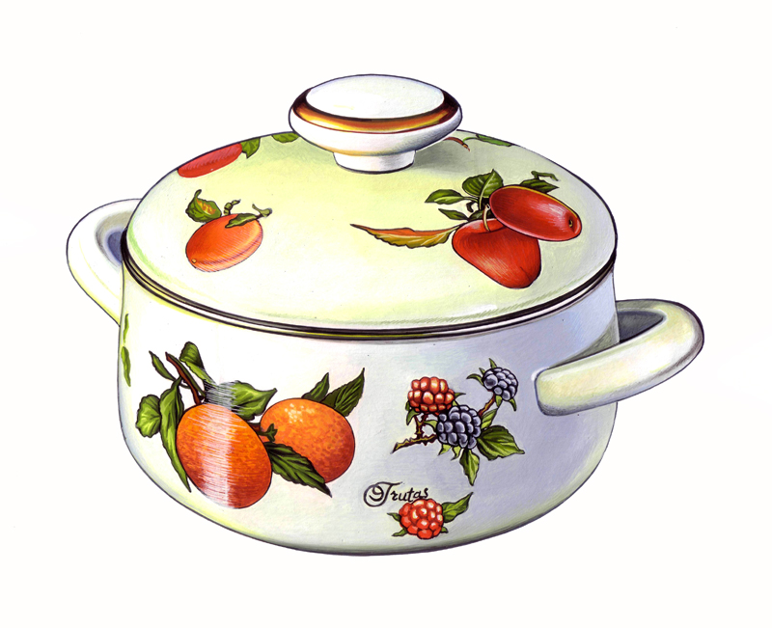

4.На Андрейке - телогрейки,
Кофты, рукавицы,
Полосатый шарф Андрейке
Принесли сестрицы.
Что человеку надо? (одежда). 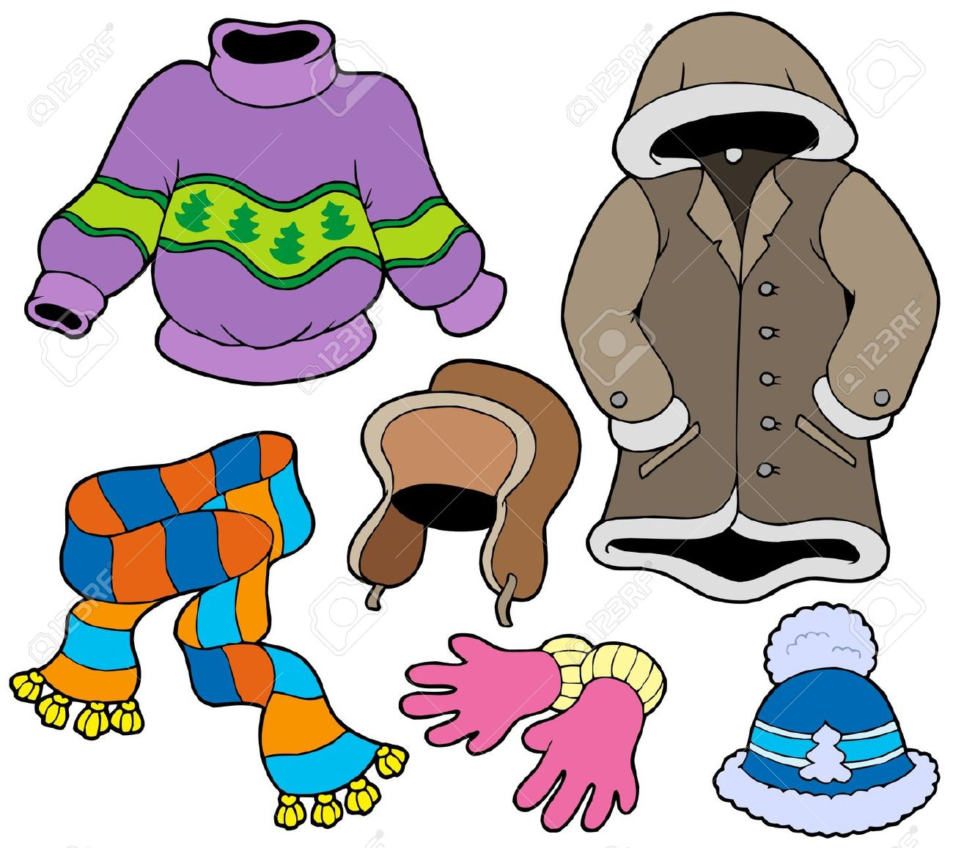
5.Как большой, сидит Андрюшка
На ковре перед крыльцом.
У него в руках игрушка -
Погремушка с бубенцом.
Что человеку надо?
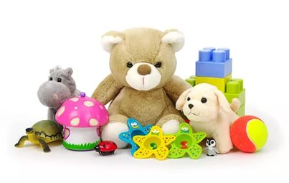

6.Маму в магазин
Провожает сын.
Три копейки ей дает:
- Вот!
Купи мне самолет!
А еще –
Ружье,
Лопатку,
Танк,
Лошадку,
Шоколадку,
Самосвал,
Тетрадки,
Краски,
Маски,
Сказки и салазки!..
Постарайся
Не забыть!
А на сдачу
Можно даже
И свистульку
Мне купить!

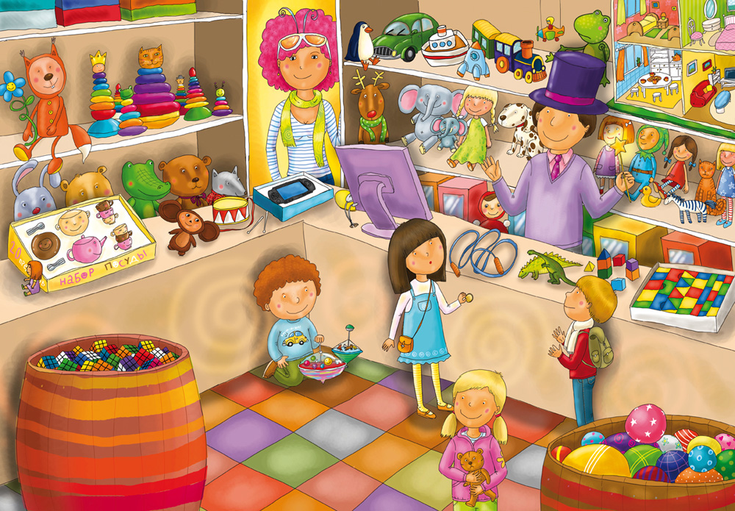

Муха – Цокотуха: Я приготовила зззадание каждому из вас: найти символы того, что необходимо человечеству для существования и совместить их в аппликации с рисунками, на которых изображены потребности присущие всем людям.
Физминутка.
А теперь, ребята, встали.
Быстро руки вверх подняли
Раз, два, три, четыре, пять,
Все умеем мы считать.
Отдыхать умеем тоже.
Руки за спину положим
Голову поднимем выше,
И легко – легко подышим
В стороны, вперед, назад.
Повернулись вправо, влево,
Тихо сели - вновь за дело.
Воспитатель: Ребята скажите, а что необходимо людям для того, чтобы приобретать товары, удовлетворять свои потребности?
Ответы детей: (деньги)
Ребенок: Есть еда, игрушки, книжки,
Очень любят их детишки
Продают все на витрине
В бакалее, в магазине.
Если деньги есть взамен-
Вещь получишь насовсем.

Воспитатель: А где люди берут деньги?
Ответы детей: (зарабатывают, берут в банке, им выдает банкомат и др.)
Ребенок: Деньги только на работе
Можно людям заработать
Жить без денег грустно,
В доме без них пусто
Коль умеешь ты хоть что-то, то найдешь себе работу.
Ребенок: Выполнять любое дело
Нужно быстро и умело!
Дело сделал? Отвечай…
И зарплату получай!
Ребенок: Только тех, кто любит труд,
Люди пчёлками зовут,
Их в пример повсюду ставят
И в помощники зовут.
Много меду собрала работящая Пчела
Девочки «Танец Пчелок»
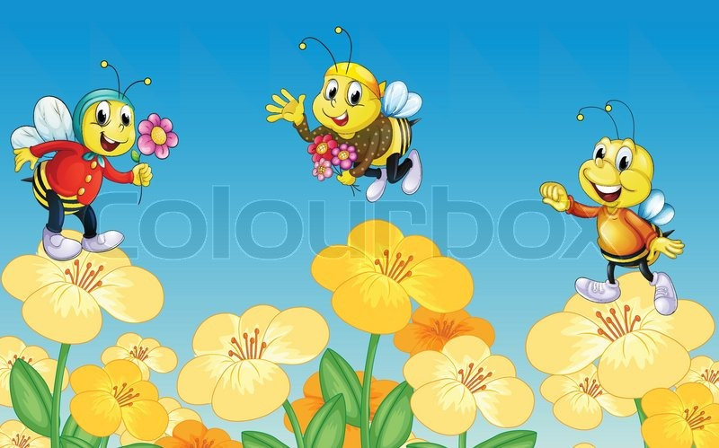
Звучит тревожная музыка, в входит ПАУК.
Паук: Здравствуйте! Я – банкир Паук.
Работаю в банке.
На полках — банки,
в банках — варенье.
На улицах — банки,
в банках тех — деньги.
Хранятся надежно,
Хранятся спокойно
Работником честным
Верно, достойно.
Процент умножает,
Кредиты дает.
И банк уважают —
Народ к ним идет.
А вы кто такие?
Воспитатель: Мы – ребята из детского сада «Теремок». Мы изучаем новую науку – экономику.
Паук: Значит, в нашей стране появились грамотные экономисты?
Это очень интересно!.

Муха: ЗЗЗЗЗЗ..дравствуйте! Уважаемый банкир, наши ребята знают откуда берутся деньги!
Паук: Откуда, откуда! Из моего банка, из моего банкомата!
Вставил карточку – и готово!
Муха: Нет, уважаемый Банкир, чтобы деньги появились в банке и на карточке, их нужно заработать.

Воспитатель: Наши дети знают о том, какие потребности есть у людей и для чего нужны деньги.
Паук: Я сейчас это проверю. Я дам вашим детям сложное банковское задание. Вам нужно отгадать загадки о профессиях людей, которые помогают удовлетворить указанные потребности и заполнить таблицу.
 | Потребность | Профессия
Пища | картинка | картинка
Одежда | Картинка | картинка
Жилище | Картинка | Картинка
Образование | Картинка | Картинка
Развлечение | Картинка | Картинка
Защита | Картинка | Картинка
Медицина | картинка | картинка

(эти стихи могут исполнять дети)
Муха: Кто в дни болезней
Всех полезней
И лечит нас
От всех болезней? (доктор)
Воспитатель: Я профессию свою,
Если нужно пропою
Или воплощу в балете,
В жестах, в гриме, в силуэте.
Трагик я и юморист,
Все зовут меня...( артист)
Паук: Ночью, в полдень, на рассвете
Службу я несу в секрете,
На тропе, на берегу,
Преграждая путь врагу (пограничник)
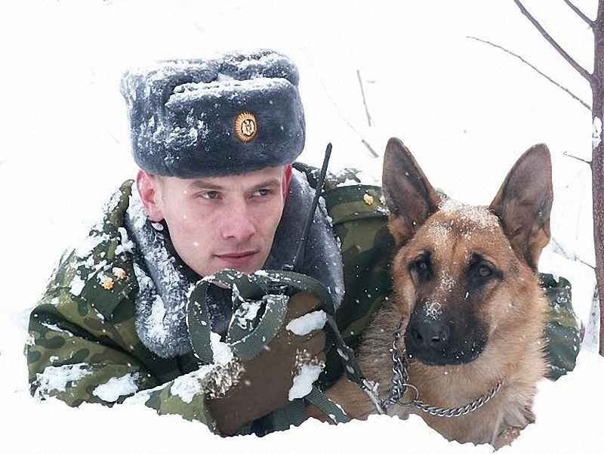
Муха: Учит он читать, писать,
Быстро, правильно считать (учитель)
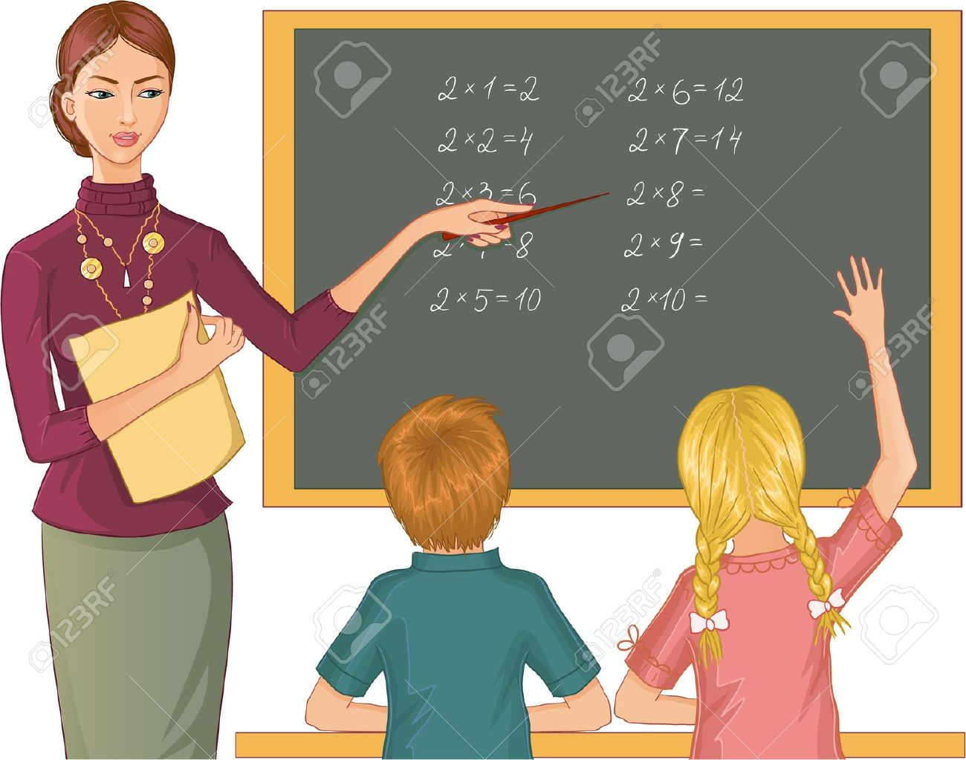
Воспитатель: Что человеку надо?
Кто рубашку нам сошьет ? (швея)


Паук: Скажи, кто так вкусно
Готовит щи капустные,
Пахучие котлеты,
Салаты, винегреты,
Все завтраки, обеды? (Повар)
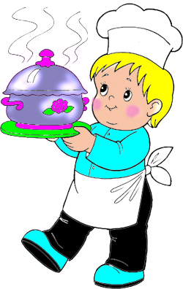
Воспитатель: На улице Садовой
Дом построен новый.
В нём столько светлых окон -
Считать не сосчитать,
А крыша так высоко,
Что птицам не достать.
В доме - десять этажей,
В доме - тысячи людей.
Кто построил этот дом,
Дом, в котором мы живём? (Строитель)

Паук: Молодцы, ребята. Все мои загадки отгадали. Вы будете настоящими экономистами! (Уходит)
Муха: А вы ребята ззззз….наете о том, что вещи можно не только приобретать за ззззз…аработанные деньги, их еще нужно уметь беречь!
Какую историю о бережливости я хочу вам рассказать!
Сценка (дети)
Муха : Встретились однажды туфелька и ботиночек в обувной мастерской.
Туфелька: (грустно) Я здесь бываю часто, каждый месяц. У меня то каблучок отлетит, то подошва сотрется.
Ботиночек: (радостно) А я прибегаю сюда очень редко, всего один раз в год. Мне мастер только стелечки меняет.

Муха: Мастер ответил своим клиентам: Это потому, что хозяева у вас разные. Береженная вещь два века живет.
Воспитатель: Ребята, а почему туфелька и ботиночек получили такой ответ?
Ответы детей.
Молодцы, ребята. В нашей сказочной стране экономике вы сегодня многому научились.
Дети:
1) С экономикой нас начали знакомить.
Что такое «деньги», «банк», как нужно экономить.
2) Мы доход своей семьи вместе подсчитаем.
Знаем цену всем вещам, что мы покупали
3) Будем знанья получать, капитал накопим
И тебе наш детский сад в будущем поможем.
Воспитатель: Нам, ребята, пора возвращаться в детский сад. Спасибо, тебе, Муха – Цокотуха. Нам было очень интересно в стране веселой экономики.
Муха. До свидания, ребята, до новых встреч! (улетает)
Дети возвращаются в детский сад с помощью зонта. Прощаются с гостями. Выходят.


